¡APRENDE ESPAÑOL CANTANDO!
Lär dig spanska genom att sjunga!

Tycker du om att sjunga?
Vill du lära dig spanska från början?
Vill du utveckla dina kunskaper i spanska?
Du kan göra båda saker!

Genom att sjunga utvecklar du din sångteknik och din musikalitet.
Och genom att sjunga på spanska utvecklar du dina språkkunskaper i spanska och förbättrar din känsla för språkmelodi och uttal i spanska.
Med utgångspunkt i sångtexterna utökar du ditt ordförråd.
Tillsammans undersöker vi geografiska, historiska, kulturella och sociala egenskaper som kännetecknar olika spansktalande länder och regioner.

Plats | Medborgarskolan, Skövde (Södra Trängallén 1B)
Tider | Torsdagar 18:30-20:00
Datum | 30/1, 13/2, 27/2, 13/3, 27/3 & 10/4
Kursledare | Fernando Álvarez Montalbán
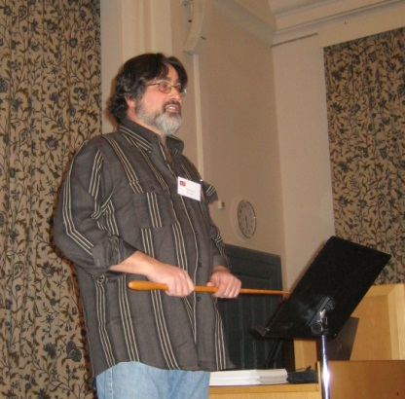

Fernando Álvarez är lärare i spanska och sångare.
Han har kombinerat båda intressen i ca 25 år.
Som lärare har han tjänstgjort på olika universitet och
gymnasieskolor. De sista sju åren vid Uppsala universitet
som ansvarig för fortbildningsinsatser för spansklärare i
Sverige. Fernando har lett flera fortbildningskurser om sång
som didaktiskt redskap i språkundervisningen.
Som sångare har Fernando medverkat i mängder av konserter av olika slag med speciell fokus på spansk och latinamerikansk musik.
Förutom en licenciatexamen i språkvetenskap och en master i pedagogik med inritkning på spanska har han studerat sångteknik på Kulturama och scenframställning på Östermalms Lilla Operaskola.

Spanska toner
www.fernandoalvarez.se

